第四次实验报告

1.

运行结果预测：

Enter Foo(k,ch)

this=0x7bfdf0,ct=1,pc=(10,0xc34a30,xxxxxxxxxx)

Leave Foo(k,ch)

object one:

this=0x7bfdf0,ct=1,pc=(10,0xc34a30,xxxxxxxxxx)

Enter Foo(const&)

this=0x7bfde0,ct=2,pc=(10,0xc34a70,xxxxxxxxxx)

Leabve Foo(const &)

two object:

this=0x7bfde0,ct=2,pc=(10,0xc34a70,xxxxxxxxxx)

Enter operator+(const &)

this=0x7bfdf0,ct=2,pc=(10,0xc34a30,xxxxxxxxxx)

this=0x7bfdf0,ct=2,pc=(10,0xc34a30,xxxxxxxxxx)

Enter Foo(k)

this=0x7bfdd0,ct=3,pc=(20,0xc34e60,00000000000000000000)

Leave Foo(k)

temp: this=0x7bfdd0,ct=3,pc=(20,0xc34e60,xxxxxxxxxxxxxxxxxxxx)

Leave operator+(const &)

object one:

this=0x7bfdf0,ct=3,pc=(10,0xc34a30,xxxxxxxxxx)

object three:

this=0x7bfdd0,ct=3,pc=(20,0xc34e60,xxxxxxxxxxxxxxxxxxxx)

Enter foo()

this=0x7bfdc0,ct=4,pc=(0,0,(object empty)Leave Foo()

this=0x7bfde0,ct=2,pc=(10,0xc34a70,xxxxxxxxxx)

Leave ~Foo()

Enter ~Foo()

this=0x7bfdf0,ct=1,pc=(0,0,(object empty)Leave ~Foo()

运行结果截图：

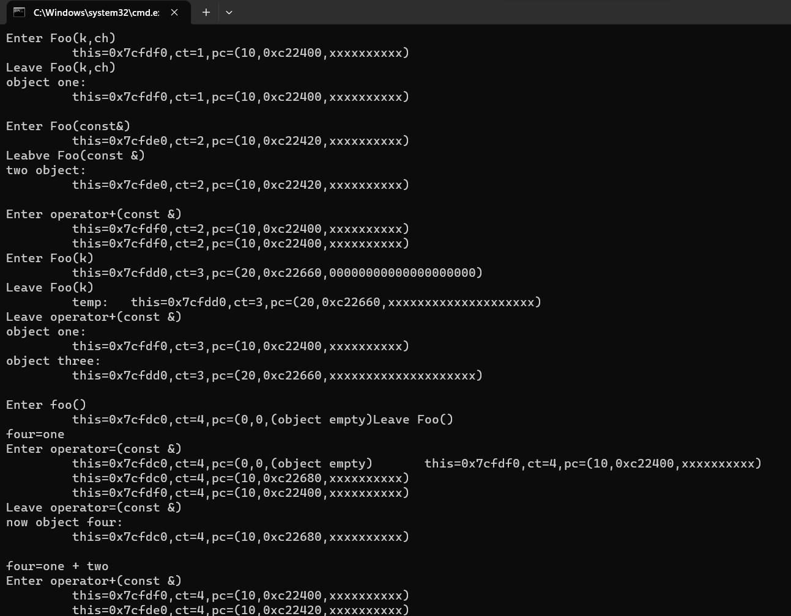

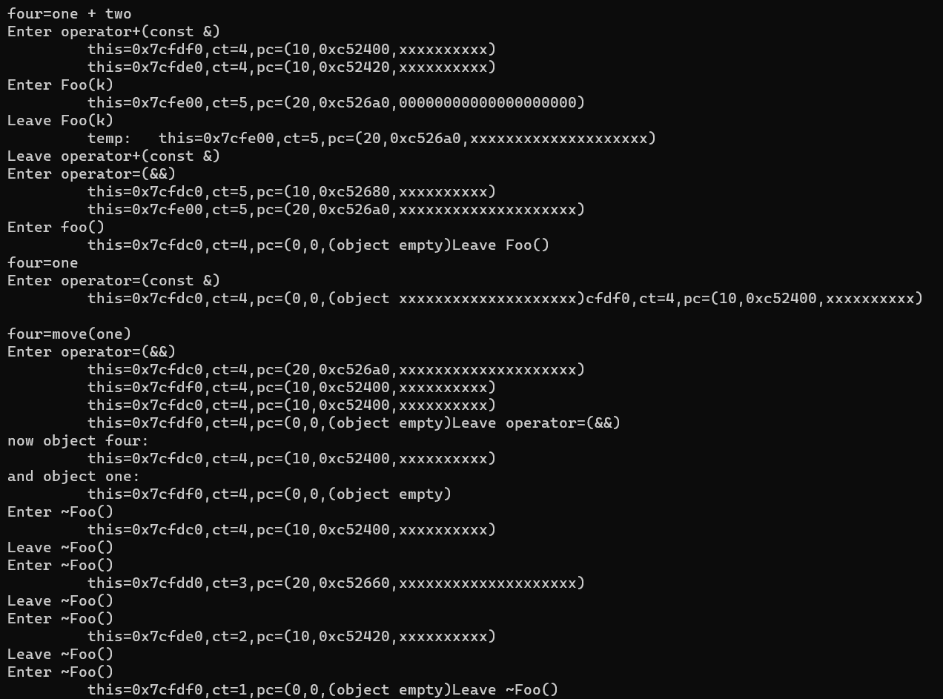

程序分析：

这段代码定义了一个名为 Foo 的类。有多个构造函数：默认构造函数、带一个 int 参数的构造函数、带一个 int 和一个 char 参数的构造函数、拷贝构造函数和移动构造函数。

建立一个析构函数用于销毁对象。重载运算符以进行加号运算符和赋值运算符。

最后是成员函数，用于显示对象的状态。

类定义中还包含了两个私有成员变量：一个整数 n 和一个字符指针 pc，以及一个静态整型变量 ct。

2.

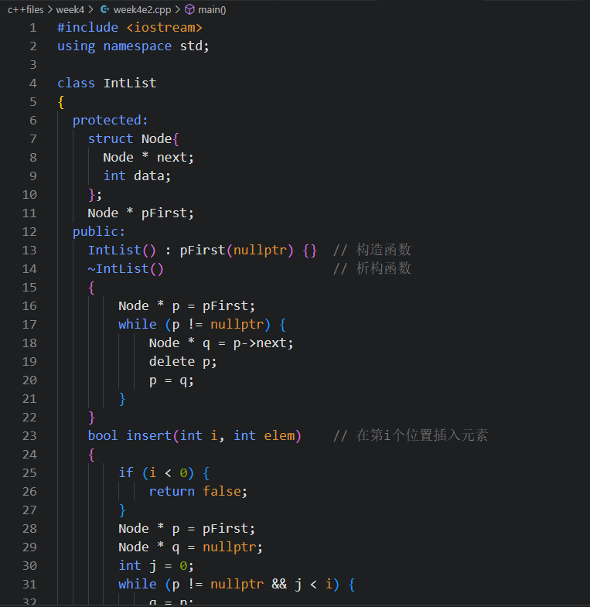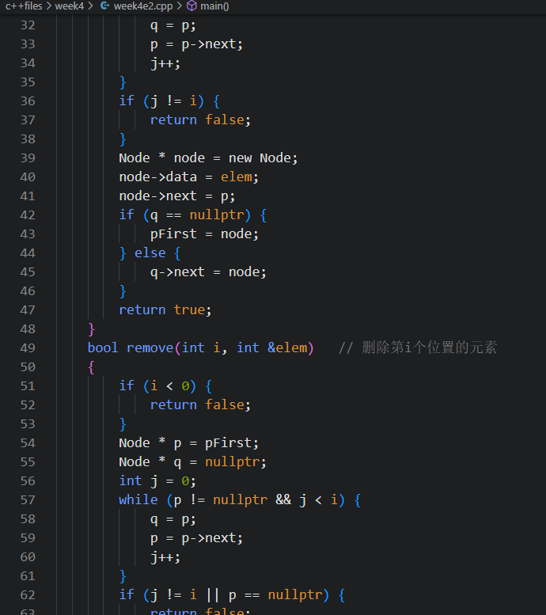

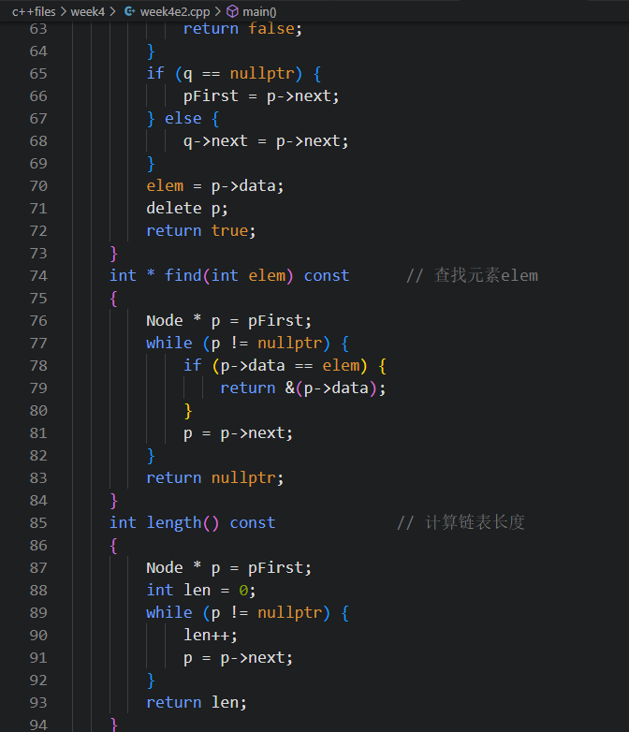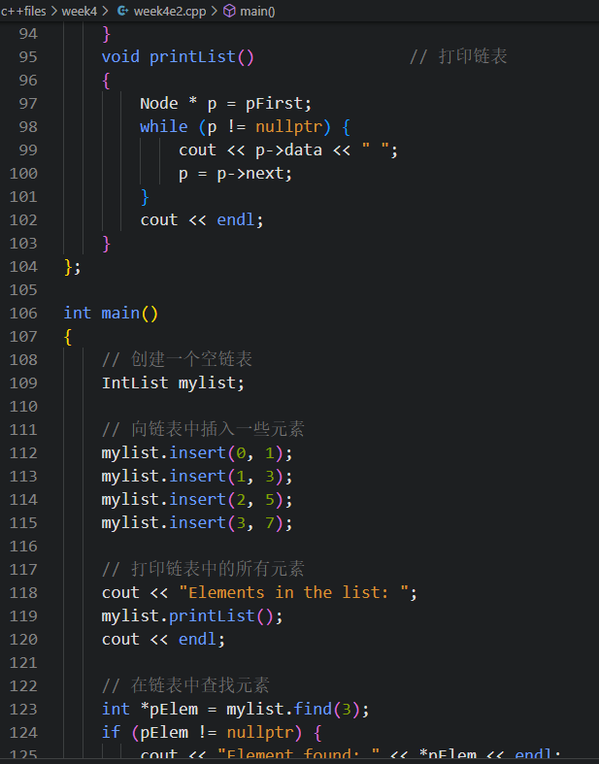

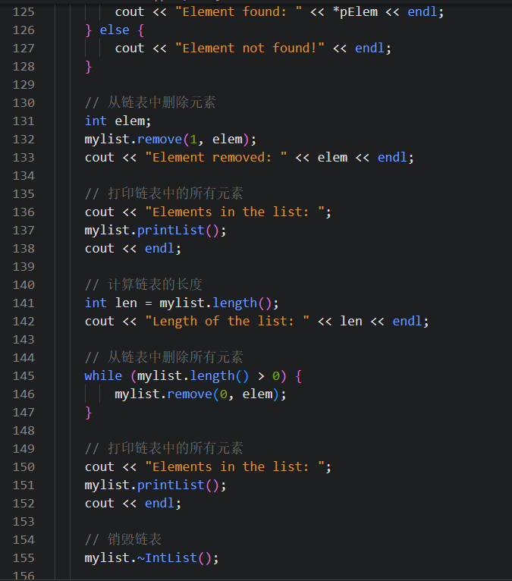

运行结果：

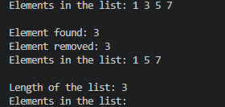

程序各个方面的解释已在程序中